## 4.2 Documentación de construcción

Para crear un control de acceso concurrente es necesario ir a la pestaña Develop del editor del proxy, dentro de este menú encontraremos un submenú llamado Navigator en el que tendremos que ir al apartado Proxy Endpoints y seleccionar PreFlow. Cuando lo tengamos seleccionado será necesario añadir un paso, este paso es lo que tendrá que realizar el proxy antes de procesar nuestras peticiones.

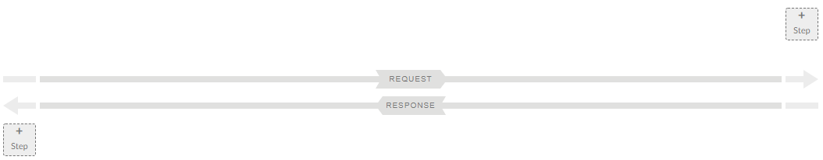

Tenemos que seleccionar el + Step situado en la parte superior derecha, estableciendo así las instrucciones que tiene que realizar el proxy antes de procesar todas las peticiones que le llegan. Una vez clicado se nos mostrará una nueva interfaz en el que tendremos que añadir un Gestor de tráfico, en este caso elegiremos el que se llama Spike Arrest y lo añadimos.

Una vez añadido el Gestor de tráfico tenemos que modificarlo para que cumpla los requisitos que nosotros queramos. Tenemos que volver al submenú Navigator y en el apartado Policies seleccionar Spike Arrest y se nos mostrará el código fuente desde donde podemos modificar cada aspecto.

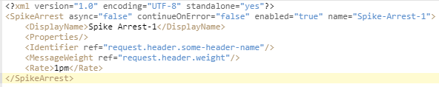

Como vemos en el código fuente, modificamos el valor que hay entre <Rate> y </Rate> a 1pm, permitiendo sólo dos peticiones por minuto al servidor proxy y guardaremos nuestra configuración.

## 4.3 Documentación de pruebas

Una vez creado el control de acceso concurrente tenemos que comprobar si lo hemos realizado correctamente, para ello abrimos el cmd como administrador y ejecutamos peticiones al servidor proxy, y comprobamos que una vez que realizamos más de dos consultas en un minuto nos muestra un mensaje de error.

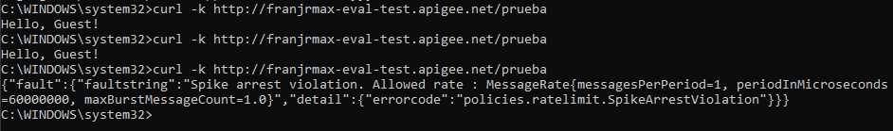

## 4.5 Manual de usuario

Descripción suficiente para que una persona que no ha participado en el proyecto pueda utilizar toda la funcionalidad que ofrece el prototipo. Que debe coincidir con los requisitos funcionales incluidos en el apartado 2.

Para la **creación y publicación de una API** tenemos que ir al espacio personal de nuestra cuenta, ir al apartado Develop y en el subapartado Specs clicar en crear una nueva especificación, en este apartado crearemos el código fuente de nuestras API. Posteriormente tenemos que ir al apartado Publish, subapartado API Products y en él encontraremos las API creadas anteriormente, donde podremos añadir a nuestra API un servidor que hayamos configurado.

La **suscripción a una API** se realiza desde el menú Publish, subapartado Developers, en este apartado se nos mostrará datos de la API y del creado de esta como el nombre, email, nombre de usuario, apps y desde cuando es miembro de la plataforma el creador de la API.

Para introducir **políticas de seguridad** o el **control de acceso** es necesario ir al menú Develop, subapartado API Proxies y seleccionamos un proxy creado anteriormente. Una vez seleccionado el proxy tenemos que ir al apartado Develop situado en la parte superior derecha y se nos mostrará un menú donde podremos introducir políticas de seguridad ó cualquier variante a este aspecto.

Para ir a la **API Store** tenemos que ir al menú Publish e ir al submenú Portals, aquí podemos modificar la API Store a nuestro gusto como el diseño, las APIs que se nos van a mostrar pero para ir directamente a la API Store tenemos que clicar en el enlace que aparece en la parte superior derecha llamado Live Portal. En Live Portal encontraremos todas nuestras APIs.

Para ir al apartado donde están nuestros **servidores Proxy** es necesario ir al submenú API Proxies, que pertenece al menú Develop. En este apartado encontraremos todos los Proxies creados y también una sección donde podemos crear un nuevo servidor Proxy en el que elegiremos que tipo de servidor queremos y el nombre que le vamos a dar.

Para conocer donde están situadas las **Herramientas de Análisis** debemos dirigirnos la parte de Analyze, dentro de Analyze encontramos diversas secciones donde podremos analizar el rendimiento de la memoria, un análisis del código donde se nos muestra los errores que tenga, un apartado llamado Devices (donde se nos mostrará las plataformas más utilizadas, los tipos de Sistemas operativos más comunes…), etc.

Para encontrar el **Portal de desarrolladores** es necesario ir al apartado Community, situado en la pagina principal del espacio personal del administrador, en dicho apartado encontraremos todas las preguntas y respuestas de diferentes usuarios que puedan solucionar nuestros problemas.

Para llegar a utilizar el **Soporte de la compañía** deberemos ir al menú Learn y clicar el submenú Support. En este apartado debemos iniciar sesión y elegir el tipo de ayuda que queremos, normalmente elegimos vía chat pero también nos permiten un soporte vía correo electrónico.

La **documentación** es una parte importante para familiarizarnos con la plataforma y se puede acceder a través de la página principal del Administrador, ahí debemos clicar en el apartado Learn More y se nos abrirá una pestaña donde se nos mostrará toda la documentación necesaria para entender la tecnología.

La **personalización** de nuestro espacio dentro de la plataforma APIGEE se realiza desde nuestro portal, una vez que accedemos a nuestro portal podemos personalizarlo tanto estéticamente como funcionalmente.

La **testeabilidad** de todo lo que creemos o modifiquemos se encuentra en un apartado dentro de cada sección, por lo que el apartado de test se encuentra en diversos menús.